Witajcie drogie dzieci!
Mam nadzieję, że u Was wszystko w jak najlepszym porządku
i dajecie radę.
Czy wiecie jaki dzisiaj mamy dzień?
A jaki był wczoraj?
A jaki będzie jutro?
A czy ktoś z Was potrafi wymienić wszystkie dni tygodnia? (po kolei!)
Pamiętacie ile ich jest?
Brawo dla tych, którzy wymienili prawidłowo!
Teraz:
-poszukaj u siebie w domu rzeczy, które zaczynają się na głoskę „J, j” lub w swojej nazwie mają tę głoskę w środku lub na końcu.
A kto pamięta, co mieliście przygotować na dzisiaj? Oczywiście ! OWOCE ;)
Wczoraj poprosiłam Waszych rodziców o zakup 3 owoców, które najbardziej lubicie.
Nazwijcie teraz każdy z posiadanych przez Was owoców i podzielcie jego nazwę na sylaby i głoski. Spróbujcie wymienić dodatkowo 3 inne owoce ( takie, które rosną w Polsce, niekoniecznie na drzewach)
Teraz wykonajcie zadanie , bo te poprzednie myślę, że były dla Was za łatwe.

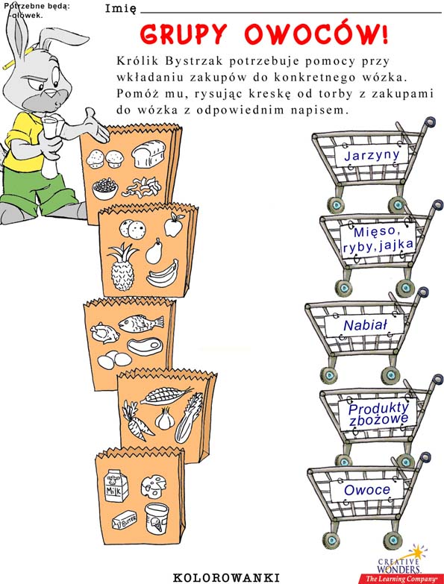

Myślę, że już nie możecie się doczekać , aby wykonać dzisiejszą pracę. Będzie ona polegała na wykonaniu owocowego szaszłyka.
Poproście o pomoc rodziców lub rodzeństwo i pamiętajcie o zasadach bezpieczeństwa przy obieraniu i krojeniu owoców!
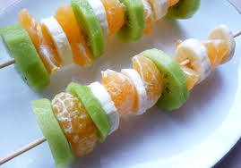
PRZEPIS NA OWOCOWE SZASZŁYKI
KROK PO KROKU
1. Myjemy owoce
2. Myjemy ręce
3. Zakładamy stroje do pracy, czyli fartuszek
4. Obieramy owoce
5. Kroimy owoce w plasterki lub większą kostkę na desce: np. mandarynki, banany, winogrona.
6. Pokrojone owoce wkładamy naprzemiennie według uznania na drewniane patyki do szaszłyków.
7. Odkładamy na talerz
8. Sprzątamy stanowisko pracy,
9. Myjemy ręce po skończonej pracy.
10. I teraz zjadamy gotowe... SZASZŁYKI OWOCOWE
SMACZNEGO…!
Pochwalcie się Waszym owocowym szaszłykiem przysyłając zdjęcie…
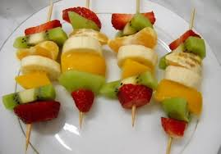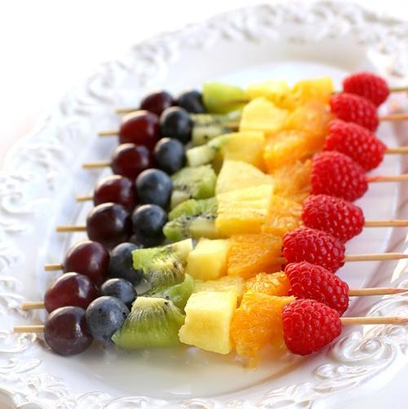
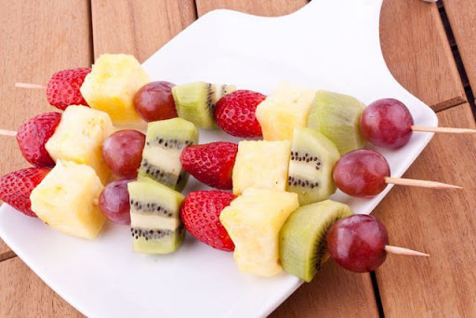
Zadania na popołudnie - karty pracy str. 32, 33
UWAGA, ZADANIE EKSTRA!!!!!
BARDZO JESTEM CIEKAWA, CZY KTOŚ Z WAS JESZCZE PAMIĘTA ROZWIĄZYWANIE REBUSÓW?
PONIŻEJ MAM DLA WAS WŁAŚNIE REBUSY I OGROMNĄ PROŚBĘ . ROZWIĄŻCIE JE.
JUTRO OGŁOSZĘ, KTO Z WAS ZWYCIĘŻYŁ I PIERWSZY ROZWIĄZAŁ! (wyniki proszę przesłać na e- maila)
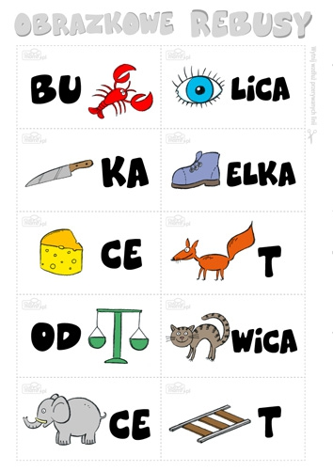
Powodzenia!!!!!!!

